國立興大附中 107學年度第2學期 高二社會組 期末考數學科試題 命題：YANG 審題：TING
班級：______年______班 座號：______ 姓名：__________________ 試題共 4 頁

總分：100分
一、多選題（占10分）
說明：第1題至第2題，每題有5個選項，其中至少有一個是正確的選項，請將正確選項畫記在答案卡之「解答欄」。各題之選項獨立判定，所有選項均答對者，得5分；答錯1個選項者，得3分；答錯2個選項者，得1分；答錯多於2個選項或所有選項均未作答者，該題以零分計算。
1. 右圖中，橢圓與雙曲線有共同的焦點F₁、F₂，橢圓的中心為O，A、B是橢圓的二個頂點，且
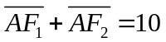，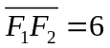。若P是橢圓與雙曲線的交點，且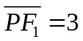。選出正確的選項：
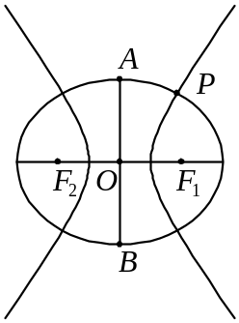(1) 橢圓的長軸長＝10
(2) 橢圓的短軸長＝6
(3) 雙曲線的貫軸長＝4
(4) 雙曲線的共軛軸長＝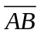＝8
(5) 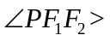90° （圖形僅供參考）

2. 已知雙曲線的兩漸近線分別為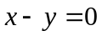、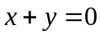，且通過點（2，3）。關於此雙曲線，選出正確的選
項：
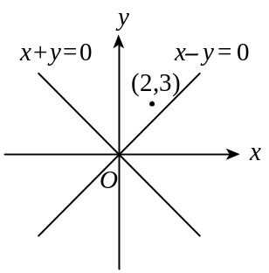(1) 貫軸與共軛軸等長
(2) 若P（a，b）為雙曲線在y軸右方一點﹐則當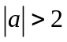時，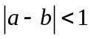
(3) 若P（a，b）為雙曲線在x軸下方一點﹐則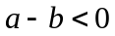且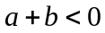
(4) 雙曲線和直線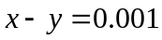恰有一個交點
(5) 雙曲線和直線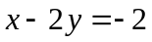恰有兩個交點

二、選填題（占90分）
說明：1.第A至N題，將答案畫記在答案卡之「解答欄」所標示的列號(3–32)。
2.每小題完全答對給6分，答錯不倒扣，未完全答對不給分。
A. 若點P為拋物線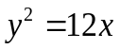上一點，P在第一象限且P與焦點的距離為9，則P點的坐標為。

B. 如下圖(a)，汽車前燈的外形是拋物線沿對稱軸旋轉而成的拋物面，它的縱截面之輪廓是拋物線的一
部分( 如下圖(b) )。若燈口的直徑是12公分，燈深6公分，試求焦點與頂點的距離＝公分。
（化成最簡分數）
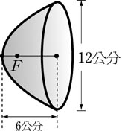
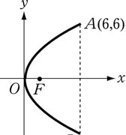
圖(a)
圖(b)

C. 在拋物線y²＝12x上求一點P，使得P點到焦點F與定點A（5，4）的距離和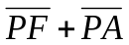為最小，則
P點的坐標為。（化成最簡分數）

D. △ABC的頂點在抛物線y²＝32x上，且A點的y坐標為8，B（x₁，y₁），C（x₂，y₂），若△ABC的
重心恰是抛物線的焦點F，則
(1) 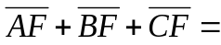。
(2) ＝。

E. 如下圖，已知圓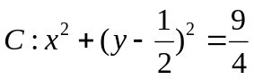經過橢圓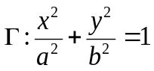（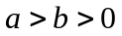）的兩個焦點F₁、F₂，圓C與
橢圓Γ在第一象限的交點為A，E為圓心且F₁EA共線，則a＝，b＝。

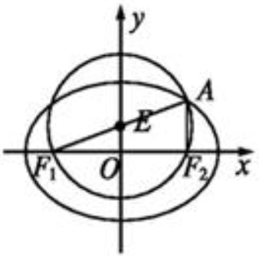

F. 若點P在橢圓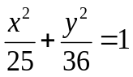上，且P到一焦點F₁的距離為7，則P到另一個焦點的距離為。

G. 已知點P是橢圓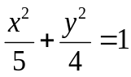上y軸右側的一點，且以點P及焦點F₁、F₂為頂點的三角形之面積等於1，
則點P的坐標為。（化成最簡）

H. 已知F₁、F₂是橢圓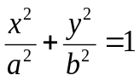（）的兩個焦點，P為橢圓上一點，且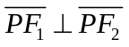，若△PF₁F₂
的面積為9，則b＝。

I. 已知橢圓（）的一個焦點為F₁，橢圓與過原點的直線相交於A、B兩點，連接
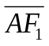、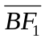，若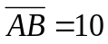，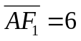，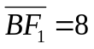，則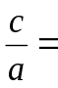。（c表示橢圓中心與焦點的距離）

J. 雙曲線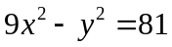中，求一焦點到某一條漸近線之距離為。

K. 已知雙曲線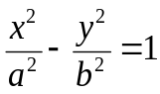（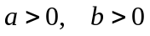）的兩個焦點分別為F₁（－3，0）、F₂（3，0），點P是雙曲線
上一點，且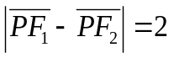，則該雙曲線的兩條漸近線方程式為。

L. 已知雙曲線（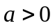，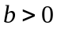）的一條漸近線方程式為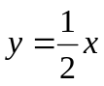，且雙曲線與橢圓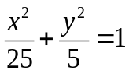
共焦點，則a＝，b＝。

M. 已知雙曲線（，）的一個焦點為F（2，0），且雙曲線的漸近線與圓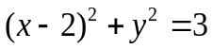
相切，則a＝，b＝。

N. 已知F₁、F₂分別是雙曲線（，）的兩個焦點，過點F₁且垂直於x軸的直線與
雙曲線的兩條漸近線分別相交於A、B兩點，若原點O恰為△ABF₂的垂心（三角形三條高的交點），
則。（c表示雙曲線中心與焦點的距離）

（圓錐截痕）
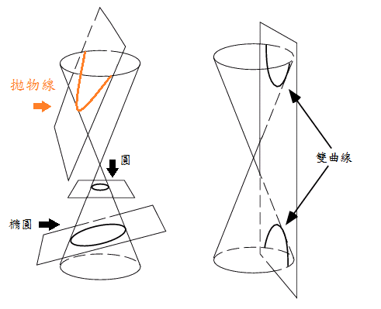
國立興大附中 107學年度第2學期 高二社會組 期末考數學科答案卷
班級：______年______班 座號：______ 姓名：__________________ 試題共 4 頁

一、多選題（占10分，每題5分）
1. | 2.
(1)(3)(5) | (1)(4)

二、選填題（占90分，每格6分）
A. | B. | C. | D.(1)
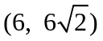 | 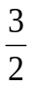 | 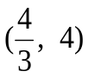 | 48
D.(2) | E. | F. | G.
－4 | 2，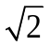 | 5 | 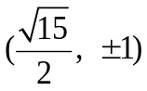
H. | I. | J. | K.
3 | 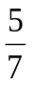 | 9 | 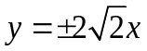
L. | M. | N.
4，2 | 1，